CodeBlocks-20.03安装

双击下载的应用程序

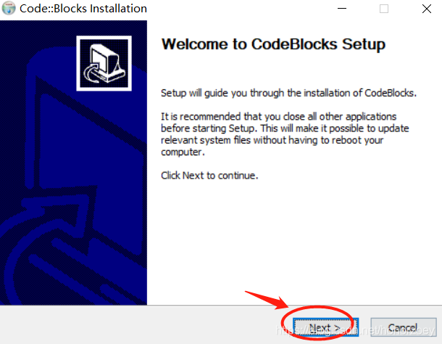

无脑下一步

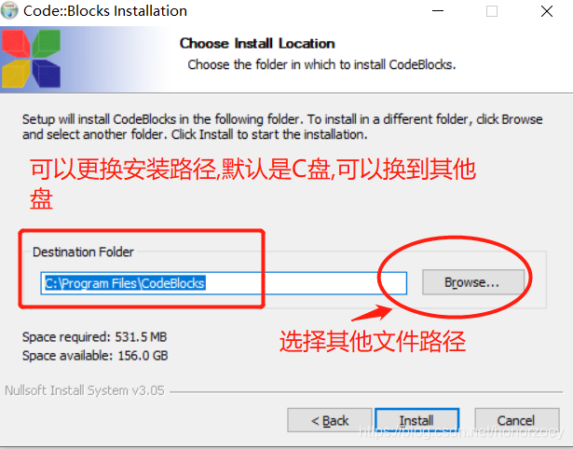

中间有个选安装路径的，建议换到其他盘，防止系统盘被占满，造成系统卡顿。

安装完后

点击继续

点击完成

然后在桌面上找到CodeBlocks图标,双击打开

设置完后再点击ok

点击新建项目

选择console Application

选择c

设置路径

完成